代  表  登  记 | 姓 名 | 职称/职务/学生 |  | 手 机 |  | 邮箱
参会  形式 | □ 报告 □ 墙报展示 □ 仅参会交流  报告题目： ；
报告  归类 | □ 专题一：无机太阳能电池材料与器件 □ 专题二：钙钛矿太阳能电池材料与器件  □ 专题三：有机太阳能电池材料与器件 □ 专题四：新型太阳能电池研究和产业应用  □ 专题五：碳基钙钛矿太阳能电池沙龙 □ 专题六：太阳能电池材料与器件研究生论坛
住宿  登记 | 大床房 间； 双床房 间； □自行安排  入住时间： 退房时间：
费  用  说  明 | 缴 费 日 期 |  | 教师 |  | 学生 |  | 企业代表
 | 03月30日前 |  | 2200 |  | 1200 |  | 3000
 | 05月15日前 |  | 2500 |  | 1500 |  | 3500
 | 现 场 缴 费 |  | 2800 |  | 1800 |  | 3800
缴费日期 | □ 03月30日前 □ 05月15日前 □ 现场缴费
汇  款  方  式 | 收款账户：张家口助科信息技术有限公司  开 户 行：中国工商银行股份有限公司张家口万全支行  帐 号：0412 0586 0930 0172 816  汇款时请一定备注参会代表+单位名称  微信及支付宝扫码支付；扫码付款后请及时联系会务组人员方便开具发票 |  |  |  |  |  | 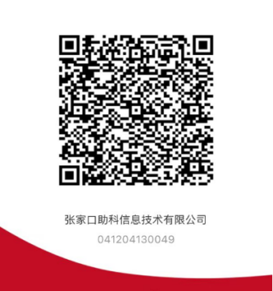
发  票  信  息 | 发 票 抬 头（必填）：  纳税人识别号（必填）：  地 址 电 话 （选填）：  开户行、账号（选填）：  发票统一开具为增值税普通发票，如需专票请告知会务组（电子版）发票统一开具“会议费”
秘书处 | 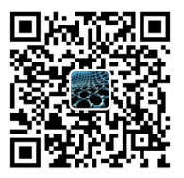  会议执行：李 宁 15512350845（微信同号）；报名邮箱：1182119626@qq.com  秘 书 长：华 雍(云南大学） 范 兴（重庆大学） 段玉伟（成都理工大学）
（全文或摘要模板）标题 (宋体 小四)
参会人员¹, 合作者², 通讯联系作者^{3*}（宋体，五号）
¹通讯地址 （宋体，五号）
²通讯地址
³通讯地址
*Email:(Times New Roman,五号)
报告人简介：个人件简介请用中文书写，无格式或页数要求；

全文或摘要：所有全文/摘要请用中文/英文书写，采用宋体五号字体，参考文献引用格式采用括号[1-2]；无格式或页数要求；

图1. 图注（宋体，小五）

关键词：
参考文献：（宋体，五号）
1. Michaels, A. M.; Nirmal, M.; Brus, L. E. J. Am. Chem. Soc. 1999, 121, 9932.( Times New Roman, 10pt)
2. Raether, H. Surface Plasmons on Smooth and Rough Surfaces and on Gratings (Springer, New York, 1988).

